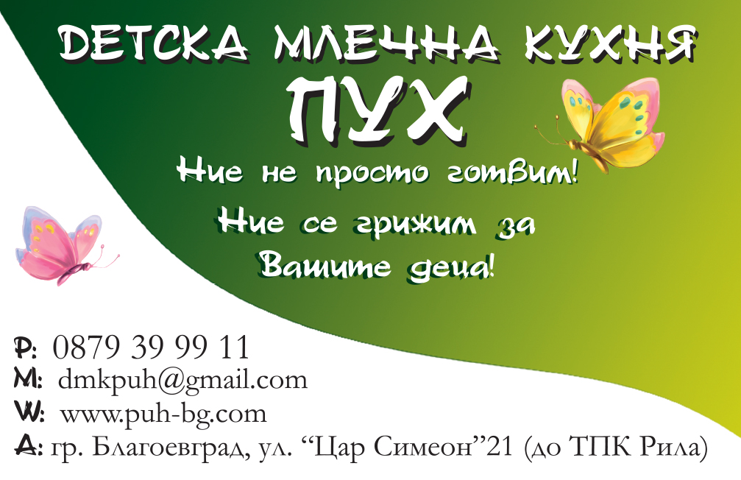
Утвърдил………….
Управител: Л. Христов
П Р А В И Л Н И К
за
устройството и дейността на
Детска млечна кухня „ПУХ“
І. ОБЩИ ПОЛОЖЕНИЯ

Чл.1. Този правилник урежда структурата, организацията и дейността на Детска млечна кухня „ПУХ”.
Чл.2. (1) Детската кухня е организационно обособена структура, в която медицински и други специалисти приготвят и предоставят храна за деца от 6 месеца до тригодишна възраст.
(2) При приготвянето на храната участват лица с образование и квалификация в областта на общественото хранене.
(3) Храната в Детска млечна кухня „ПУХ” се предлага по предварително изготвени седмични менюта, разработени в съответствие с изискванията на Наредба №2 за здравословно хранене на децата на възраст от 0 до 3 години в детските заведения и детските кухни.
(4) Приготвената храна трябва да отговаря по качествен състав и технологична обработка на възрастовите особености на детския организъм.
Чл.3.(1) В детската кухня се използват продукти, които отговарят на изискванията за качество и безопасност съгласно Закона за храните и подзаконовите нормативни актове по неговото прилагане, БДС и Кодекс Алиментариус. Продуктите се придружават с необходимите документи, доказващи тяхната безопасност, съгласно българското законодателство.
(2) В детската млечна кухня се приготвя храна, съобразена с изискванията на Наредба № 23 от 2005 г. за физиологичните норми за хранене на населението.
(3) От дневното меню се заделят проби, които се маркират и съхраняват в хладилник при температура от 0 до 4 °С в продължение на 48 часа.
(4) Не се допуска влагане на суровини и предлагане на храни с изтекъл срок на трайност.
(5) Не се допуска използване на генетично модифицирани храни, генетично модифицирани организми, използвани във или като храни и храни, съдържащи съставки, произведени от генетично модифицирани организми.

ІІ. ИЗИСКВАНИЯ КЪМ ДЕТСКАТА КУХНЯ

Чл.4. Детската кухня осигурява последователност на извършваните дейности - получаване на суровините, приготвяне на храната и изхвърляне на твърдите отпадъци, като не се допуска кръстосване на чисти и мръсни потоци.
Чл. 5. (1) Стените и таванът на помещенията са изградени от нетоксични материали с добри топлоизолационни свойства, които позволяват лесно почистване и дезинфекция и са боядисани в светли тонове.
(2) Подовите настилки са изградени от подходящи за целта материали с добра механична устойчивост, които позволяват лесно почистване и дезинфекция.
(3) Работните повърхности са покрити с подходящи за целта материали, лесни за почистване и дезинфекция.
(4) В помещенията е осигурена топла и студена вода, отговаряща на изискванията на Наредба № 9 от 2001 г. за качеството на водата, предназначена за питейно-битови цели.
(5) В помещенията е осигурена естествена и механична вентилация за отвеждане на замърсения въздух, а прозорците са обезопасени с мрежи за предпазване от насекоми.
Чл. 6. (1) В помещенията на детската кухня е осигурен микроклимат със следните параметри:
1. температура на въздуха 18 - 26 °С (оптимално 21 - 23 °С);
2. относителна влажност 45 - 60 %;
3. скорост на движение на въздуха 0,15 - 0,25 m/s;
4. допустимо ниво на шум - 80 dB.
(2) В помещенията е осигурено осветление, което е естествено и изкуствено и осигурява осветеност не по-малко от 300 Lx.
Чл. 7. В детската кухня са обособени помещения, съгласно изискванията на чл.43 от наредба № 26от 18.11.2008 г. за устройството и дейността на детските ясли и детските кухни и здравните изисквания към тях.
Чл. 8. Събирането и изнасянето на твърдите отпадъци стават в полиетиленови торби за еднократна употреба разделно и завързани. Съдовете за отпадъци се съхраняват извън помещенията на кухнята на специално предназначено за целта място.
Чл. 9. (1) Приготвената в детската кухня храна се разпределя в пластмасови съдове за еднократна употреба.
(2) Пластмасовите съдове за еднократна употреба по ал. 1 следва да отговарят на изискванията на Наредба № 2 от 2008 г. за материалите и предметите от пластмаси, предназначени за контакт с храни (ДВ, бр. 13 от 2008 г.).
Чл. 10. (1) Работещите в детската кухня носят по време на работа специално работно облекло, обувки и средства за прибиране и покриване на косите, а когато е необходимо - и предпазно облекло и ръкавици
(2) Работещите в детската кухня спазват здравните изисквания, регламентирани в Наредба № 15 от 2006 г. за здравните изисквания към лицата, работещи в детските заведения, специализираните институции за деца и възрастни, водоснабдителните обекти, предприятията, които произвеждат или търгуват с храни, бръснарските, фризьорските и козметичните салони (ДВ, бр. 57 от 2006 г.).
(3) Преди започване на работа, след всяко посещение на тоалетна и при всяко замърсяване работниците измиват ръцете си и ги дезинфекцират.
(4) В помещенията, където се съхраняват, преработват и предлагат храните, не се допускат действия, които биха довели до замърсяване на храните – хранене, съхранение на лични вещи и предмети, които не са свързани с дейността на обекта.
(5) В работните помещения се допускат външни лица само след разрешение на Управителя на детската кухня и използването на специално облекло.

IІІ.УСЛОВИЯ И ДОКУМЕНТИ ЗА ЗАПИСВАНЕ

Чл. 11. Условия за записване за ползване на услугата :
(1) Детето да е навършило 6 месеца;
(2) Детето да е захранено със зеленчукови и месни пюрета;
(3) Детето да е захранено с глутен.
Чл. 12. Необходими документи за записване:
(1) Заявление по образец за деца от 6 до 10 месеца;
(2) Заявление по образец за деца от 10 месеца до 3 години;
(3) Удостоверение от личен лекар за наличието или липсата на хранителни алергии.(При настъпили промени незабавно да бъде уведомен Управителя);
(4) Копие от удостоверението за раждане на детето.

Чл. 13. Приемането на документи се извършва на:
(1) адрес Благоевград, ул. Цар Симеон № 21;
(2) e-mail: dmkpuh@gmail.com;
(3)сайт: www.puh-bg.com/.

ІV. МЕНЮ, ЗАЯВКА, РАЗДАВАНЕ И ДОСТАВКА НА ХРАНА
Чл. 14 Детска млечна кухня предоставя дневно меню, както следва:
- Всяко детско меню от 6 мес. до 10 мес. съдържа 1бр. пюре ястие и 1 бр. пюре десерт по 200 гр.всяко.
- Всяко детско меню от 10 мес. до 3 год. съдържа 1бр. супа, 1бр. основно ядене и 1бр. десерт по 220 гр. всяко.
- Всяко детско меню от 10 мес. до1 год. съдържа 1бр. супа, 1бр. основно ядене и 1бр. десерт по 220 гр. всяко.
- Грамажът на всяко ястие е 220гр. с изключение на десертите с бисквити, бишкоти или тесто, които са по 150 гр.
Чл. 15 (1) Заявки се приемат ежедневно до 15:00 часа по един от следните начини:

- на адрес Благоевград, ул. Цар Симеон № 21 до 15:00 часа;
- на e-mail: dmkpuh@gmail.com до 15:00 часа;
- на сайт: www.puh-bg.com/до 15:00 часа;
- на тел: 0879 39 99 11 до 15:00 часа;
- директно по куриера, който Ви обслужва.
(2)Заявки за съботно-неделното меню се приемат в последния работен ден от седмицата.

Чл. 16 За заявка е необходимо да бъдат представени:
- имената на детето;
- възрастта на детето;
- точен адрес(при доставка на място).

Чл. 17. (1)Раздаването на храната се извършва от 11.30 ч. до 13.00 ч., според подадена предходния ден заявка както следва:
-на адрес на млечната кухня, гр.Благоевград, ул. Цар Симеон № 21
-на посочен адрес за доставка

(2) Храната се разпределя в пластмасови стерилно опаковки за еднократна употреба, след охлаждане до 65˚C. Опаковките се подреждат в специални термо-кутии (сертифицирани по HACCP) за по-добра изолация и стабилност.
(3) Храната се предлага за директна консумация до 3 часа след приготвянето, което е обозначено върху етикета.
(4) Допустимо е допълнително съхранение на храната, след охлаждане до края на деня на приготвяне, при температура (ºС) от 0 до +4˚C, при условия гарантиращи запазване на нейните качества и безвредност.

V. НАЧИН НА ПЛАЩАНЕ
- Чл. 18. (1)Услугите предлагани в Детска млечна кухня „ПУХ“ се заплащат срещу издаване на разходно оправдателен документ, както следва:
- Предварително на място в млечната кухня на адрес Благоевград, ул. Цар Симеон № 21;
- Чрез куриер доставил заявената храна.

VІІІ. ПРЕХОДНИ И ЗАКЛЮЧИТЕЛНИ РАЗПОРЕДБИ

§ 1. Настоящият правилник влиза в сила от 10.10.2016г.
§ 2. Контролът по изпълнението на този правилник се осъществява от Управителя на млечна кухня „ПУХ“ или от упълномощени от него лице.
§ 3.Всеки родител или настойник се запознава със съдържанието на този правилник, чрез подписване на декларация по образец
§ 4. Всяка промяна в дейността или законодателството се актуализира в правилника и се утвърждава от Управителя.

